«Zäme geits!» - auch im zweiten Wahlgang

Liebe Freisinnige

Bereits befinden wir uns in der heissen Phase des 2. Wahlgangs. Nächste Woche werden die Stimmcouverts versendet und die Wähler/innen können an die Urne. Nehmen auch Sie ihr Wahlrecht wahr und wählen setzen Sie Peter Hodel allein auf ihren Stimmzettel.

Peter Hodel bringt die besten Voraussetzungen mit für das Amt als Regierungsrat:
Beherzt – er packt mit beiden Händen an.
Nachhaltig – er erkennt Probleme und löst sie.
Volksverbunden – er ist stets mit einem offenen Ohr unterwegs.

Für den zweiten Wahlgang, sind wir auf jede Unterstützung angewiesen. Wir freuen uns über Ihre Rückmeldung mit dem beiliegenden Formular und über jeden finanziellen Beitrag an den Wahlkampf.

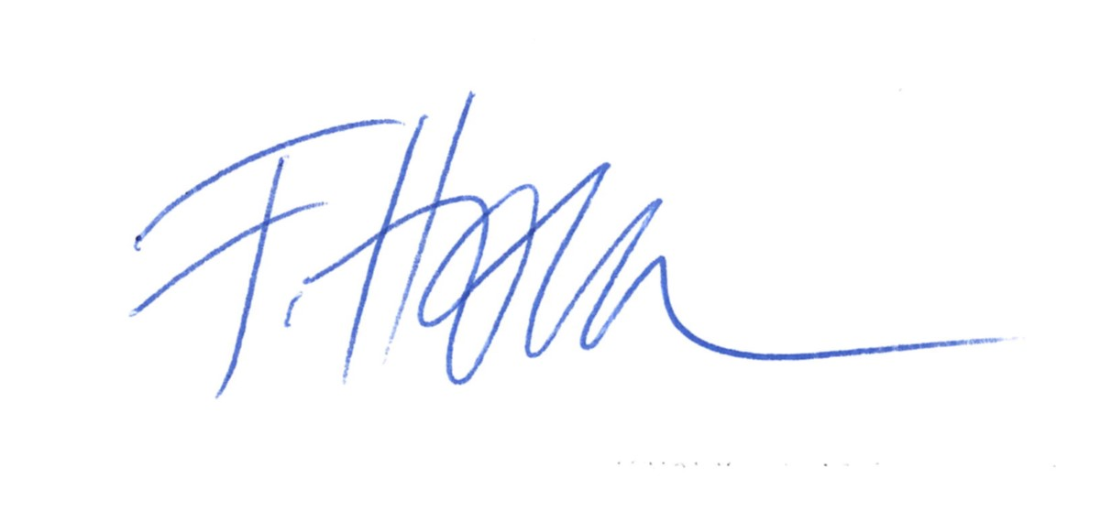
Das Wahlkampfteam dankt für Ihre Unterstützung.

Franziska Hochstrasser, Wahlkampfleitung

